Reduzierter Verbrauch an fossilen Brennstoffen

GEA bringt CO₂-emissionsfreien Verdampfer für die Molkereiindustrie auf den Markt

Düsseldorf, 29. Januar 2025 – Mit dem GEA Dairy Evaporator eZero stellt die GEA Group einen innovativen Verdampfer vor, der komplett CO₂-emissionsfrei arbeitet. Diese Lösung soll den steigenden Anforderungen der Molkereiindustrie gerecht werden, die mit Herausforderungen wie hohen Energiepreisen und strengeren Klimazielen konfrontiert ist.

Verdampfer gehören in Molkereien zu den größten Energieverbrauchern. Sie kommen bei der Herstellung von Voll- und Magermilchpulver, Säuglingsnahrung oder Molkenpulver zum Einsatz. Eine Reduzierung ihres Energieverbrauchs kann daher erheblichen Einfluss auf die Energiekosten sowie auch auf die Nachhaltigkeit der gesamten Anlage haben. Der neue Dairy Evaporator eZero ermöglicht diese Energieeinsparungen, ohne die Produktqualität zu beinträchtigen.

Energieverbrauch um bis zu 60% gesenkt, CO₂-Emissionen auf null reduziert
Der Dairy Evaporator eZero von GEA steht mit dem Unternehmensziel im Einklang, die Abhängigkeit von fossilen Brennstoffen durch den Umstieg auf erneuerbare Energiequellen zu beenden und Kunden zu befähigen, nachhaltiger produzieren zu können. Das System senkt den Energieverbrauch je nach Betriebsbedingungen und verfügbaren Ressourcen bis zu 60 Prozent. Gleichzeitig können die CO₂-Emissionen im Vergleich zu den typischen Verbrauchswerten heutiger konventioneller MVR-Verdampfer vollständig eliminiert werden.

Engineering-Kompetenz für zukunftssichere Lösungen
Die thermische Brüdenverdichtung (TVR) wird in der Regel bei mit Frischdampf betriebenen mehrstufigen Verdampfern eingesetzt. Im Vergleich kommt die energieeffizientere mechanische Brüdenverdichtung (MVR) bei einstufigen Verdampfern zur Anwendung. Sie komprimiert mittels Strom den Produktdampf zur Wiederverwendung. Beide Technologien nutzen Dampf zur Wärmebehandlung des Produkts vor der Verdampfung. Die eZero-Technologie eignet sich für MVR-Verdampfer oder – nach Umrüstung auf MVR – für TVR-Verdampfer und kann sowohl in Neuanlagen als auch in bestehende Anlagen integriert werden.

Die vorgenannte Umrüstung ist Voraussetzung, um die eZero-Lösung auf bestehende TVR-Anlagen anzuwenden und um fossile Brennstoffe zu ersetzen. Dabei wird der Thermokompressor gegen einen Standardkompressor ausgetauscht, während das Rohrbündel des vorhandenen Verdampfers weiterverwendet wird, ergänzt um einen Hochleistungskompressor für die letzte Stufe der Verdampfung. Dies ist bereits der erste wichtige Schritt zur Reduzierung des Dampfverbrauchs und der CO₂-Emissionen durch die Abkehr von fossilen Brennstoffen.

Der zweite Schritt besteht darin, dass der neue eZero-Verdampfer eine Ammoniak-Wärmepumpe zur Übertragung der Wärmeenergie des Dampfes am Kondensator auf einen Niederdruck-Dampferzeuger oder Entspannungsbehälter nutzt. Dabei entstehen zwei natürliche Wasserkreisläufe: ein Kaltkreislauf (ca. 35 bis 45 °C), der den Kondensator-Wasserkreislauf kühlt, und ein Heißkreislauf (ca. 80 bis 90 °C), der die notwendige Energie für das Wärmebehandlungssystem liefert. Das heiße Wasser wird auf Niederdruckdampf-Niveau entspannt und anschließend für eine effiziente Erhitzung des Produkts auf höheren Druck verdichtet.

gea.com

Bildvorschau

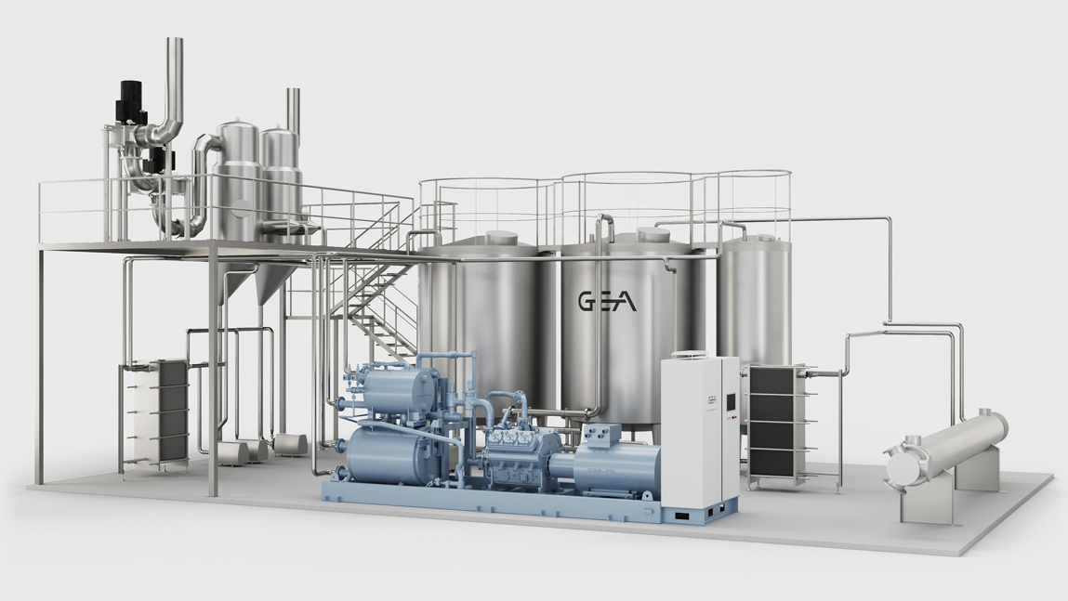

Abb. Der neue GEA Dairy Evaporator eZero ermöglicht eine beeindruckende Reduzierung von Energieverbrauch und CO₂-Emissionen bei der Produktion von Voll-/Magermilchpulver, Säuglingsnahrung und Molkenpulver. Quelle: GEA

HINWEIS FÜR DIE REDAKTION
- Weitere Informationen über GEA
- Zur GEA Mediathek
- Beiträge zu aktuellen Themen
- Übersicht Pressetermine
- Folgen Sie GEA auf  

Media Relations
GEA Group Aktiengesellschaft
Nicole Hoffmann
Peter-Müller-Str. 12, 40468 Düsseldorf
Tel. +49 211 9136-1503
nicole.hoffmann@gea.com

Über GEA
GEA is one of the world’s largest suppliers of systems and components to the food, beverage and pharmaceutical industries. The international technology group, founded in 1881, focuses on machinery and plants, as well as advanced process technology, components and comprehensive services. With more than 18,000 employees, the group generated revenues of about EUR 5.4 billion in more than 150 countries in the 2023 fiscal year. GEA plants, processes, components and services enhance the efficiency and sustainability of customer’s production. They contribute significantly to the reduction of CO₂ emissions, plastic usage and food waste. In doing so, GEA makes a key contribution toward a sustainable future, in line with the company’s purpose: ”Engineering for a better world“.

GEA is listed on the German MDAX the European STOXX® Europe 600 Index and is among the companies comprising the DAX 50 ESG, MSCI Global Sustainability as well as Dow Jones Sustainability World and Dow Jones Sustainability Europe Indices.

More information can be found online at gea.com.
If you do not want to receive any further information from GEA, please send an e-mail to pr@gea.com.

